|  |
| --- |
| **SPRINT 2: Desarrollo del Backend** |

|  |  |
| --- | --- |
| **Identificación Proyecto** | |
| Nombre Proyecto: | SportStatistics |
| Número Equipo: |  |
| **Integrantes del equipo** | |
| Rol  (Líder-Desarrollador – Cliente) | Nombre |
| Desarrollador | Angie Juliette Sánchez Pulido |
| Cliente | Nelson Fernando Monroy Rios |

|  |
| --- |
| **Evidencia construcción del Backend** |

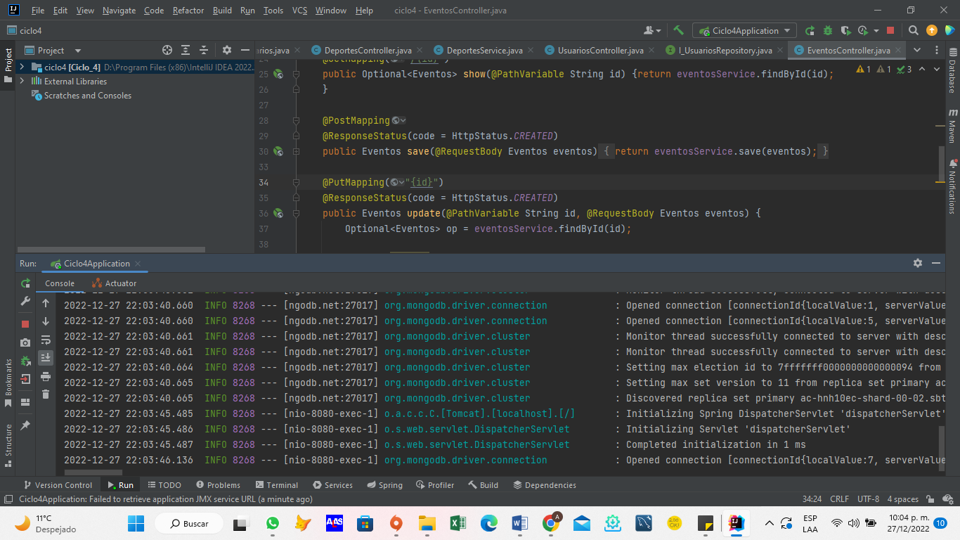

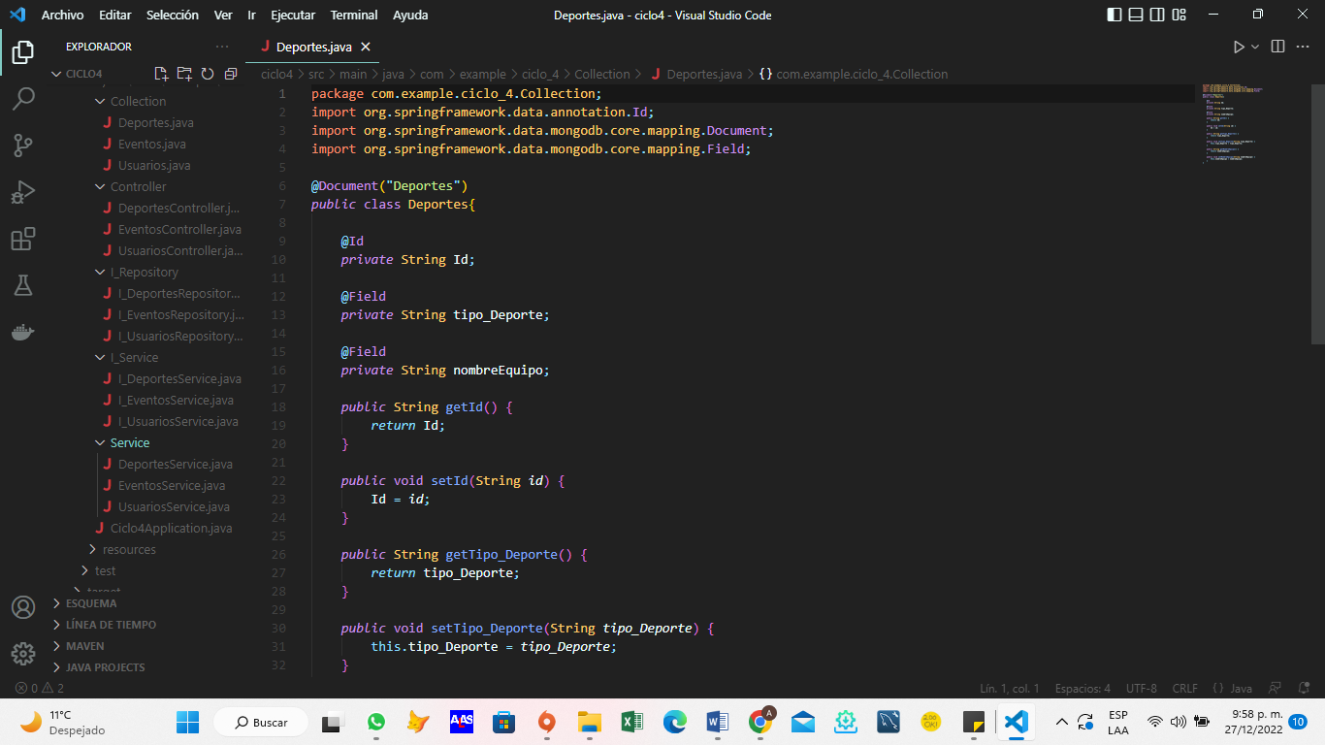

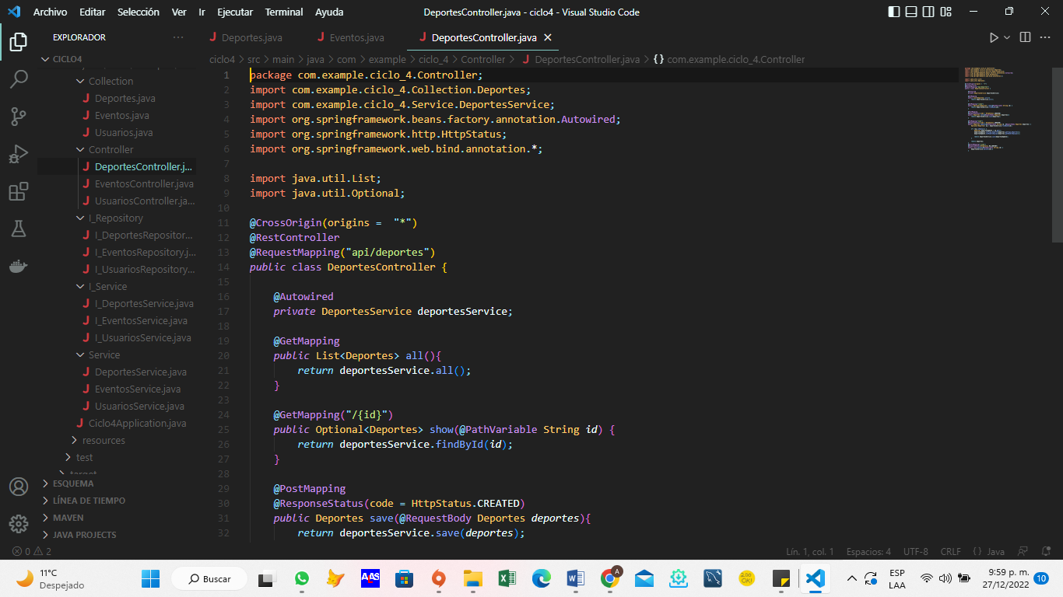

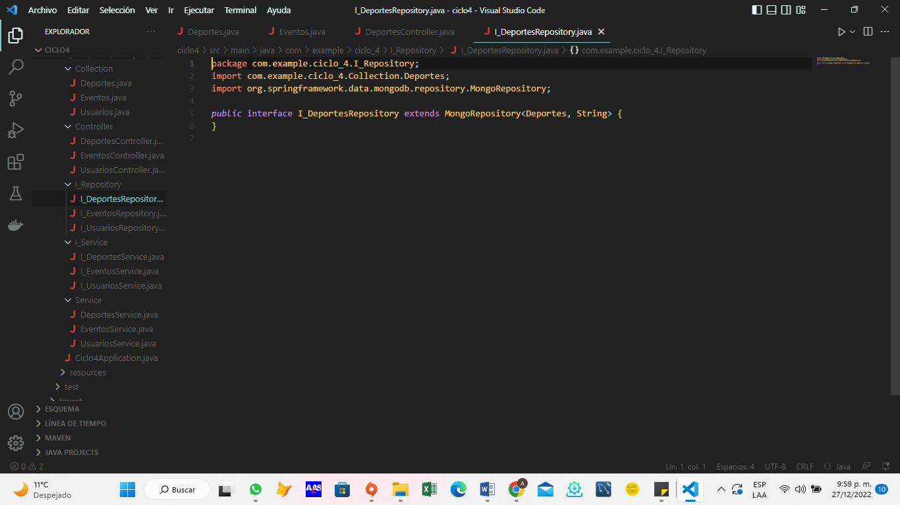

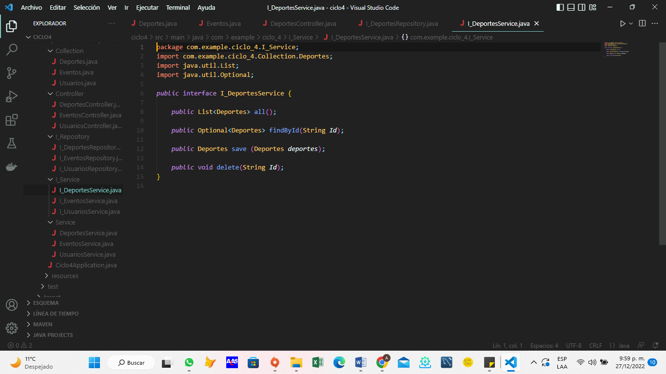

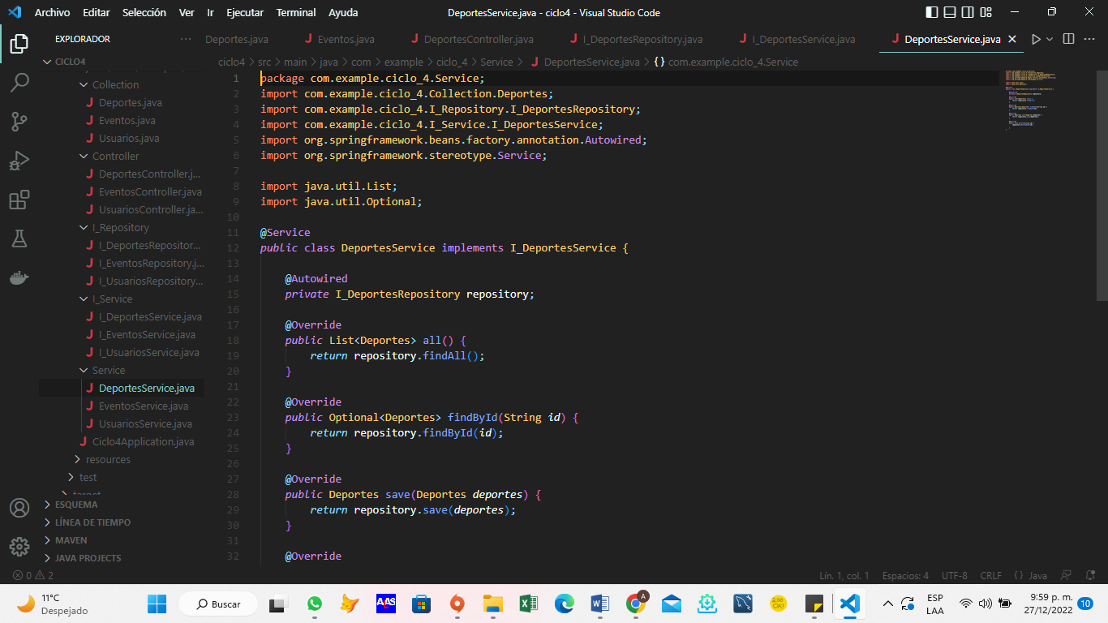

|  |
| --- |
| **Evidencias de los “endpoint” con el consumo de recursos del API REST** |

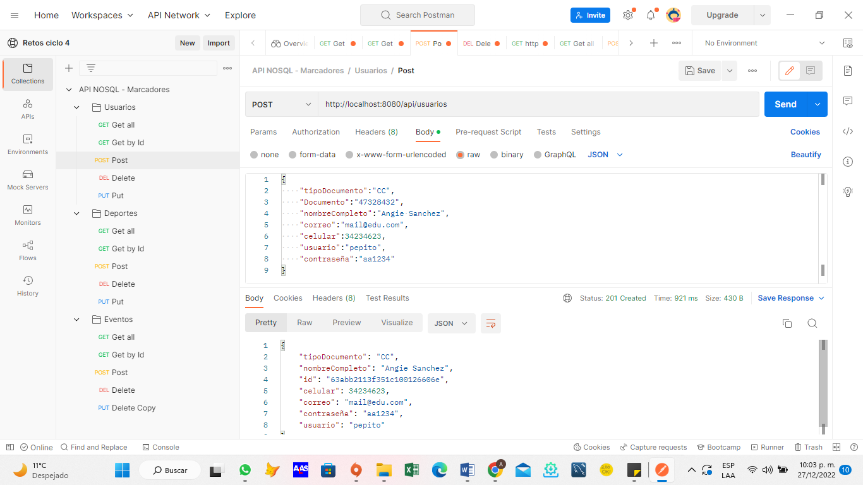

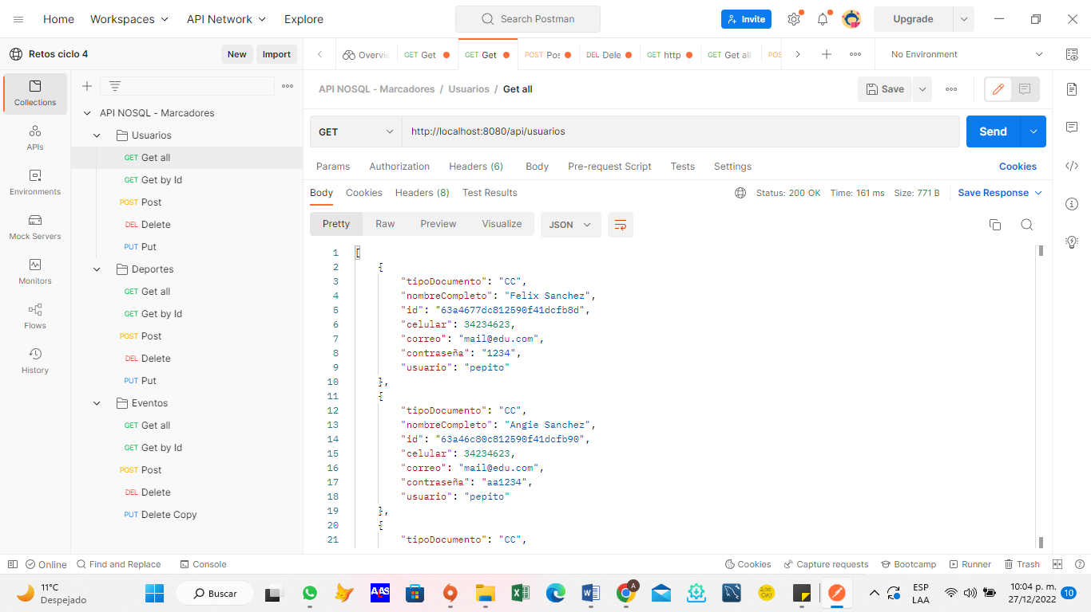

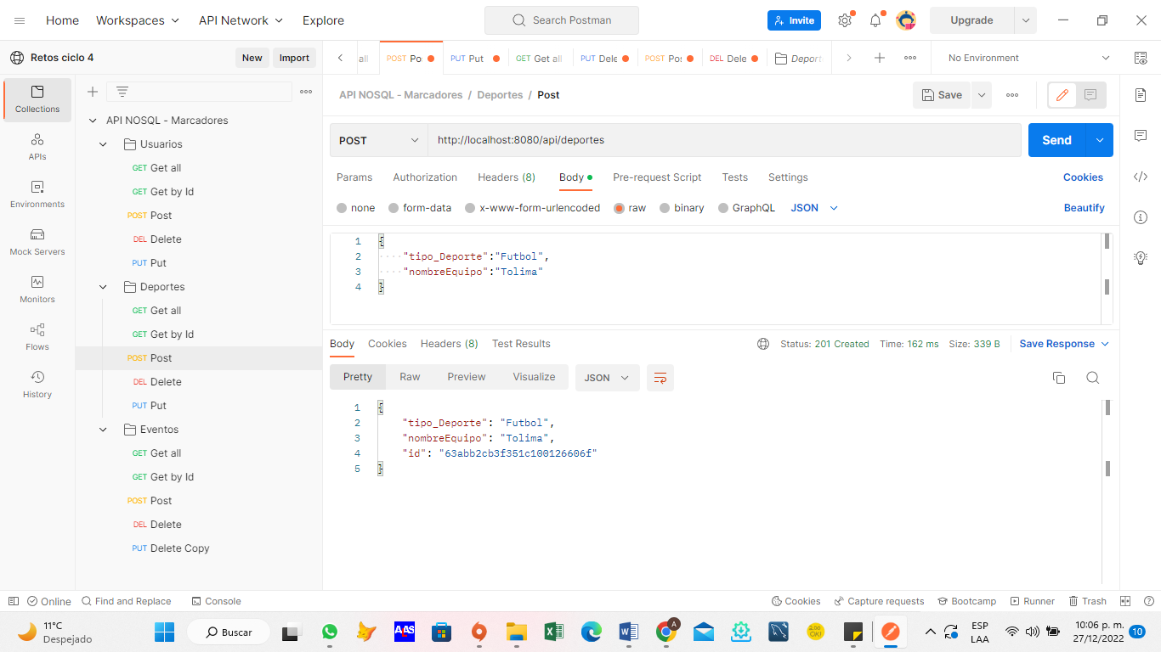

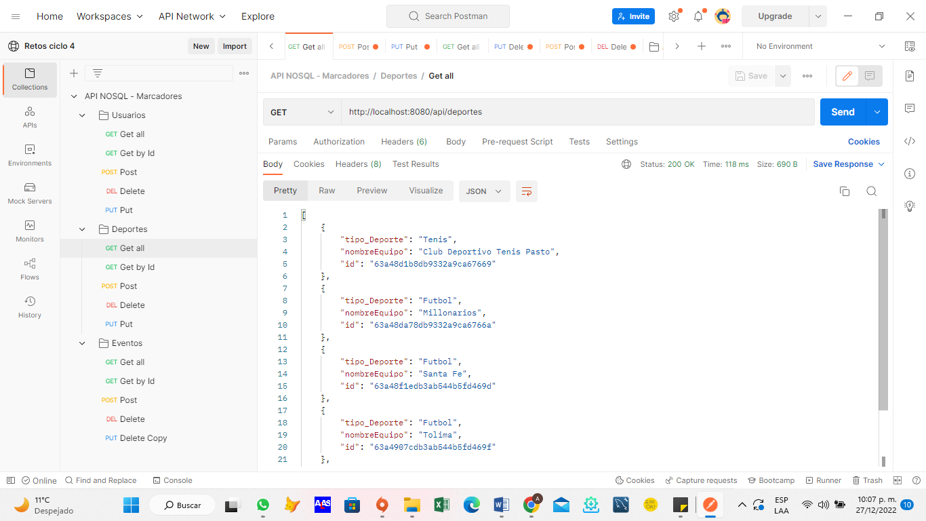

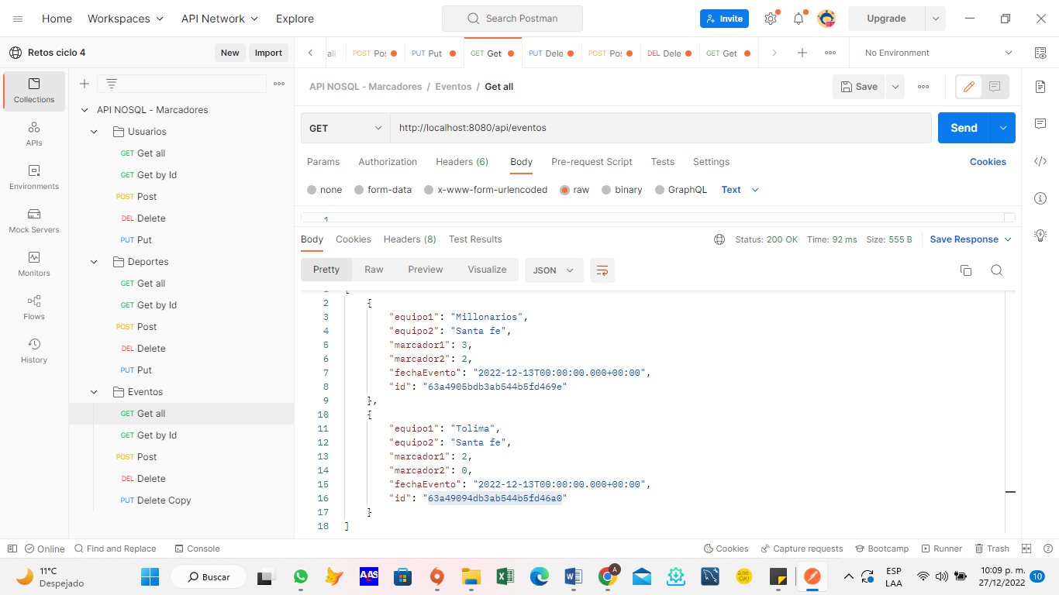

|  |
| --- |
| **Evidencia GitLab o GitHub** |

Evidencia de la realización de alguna actualización (commit), donde se visualice la actualización y el historial de actualizaciones (Versión)

|  |
| --- |
| **Evidencia JIRA (Seguimiento del proyecto)** |

